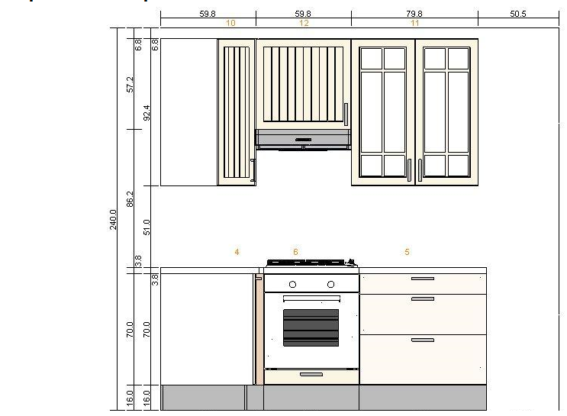

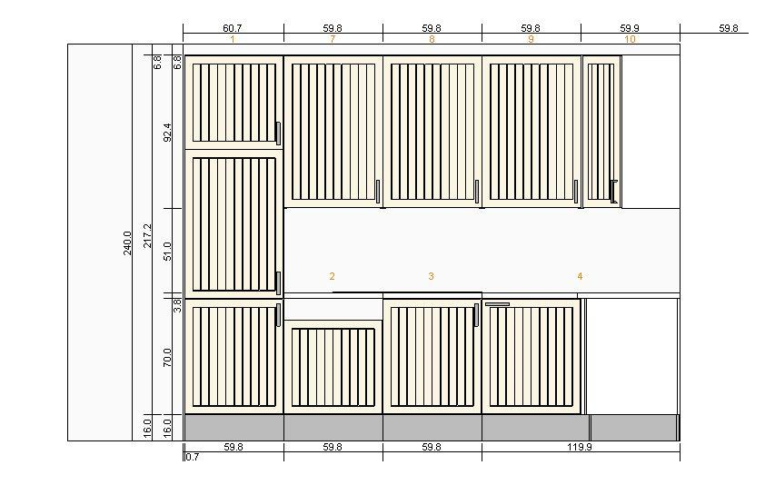
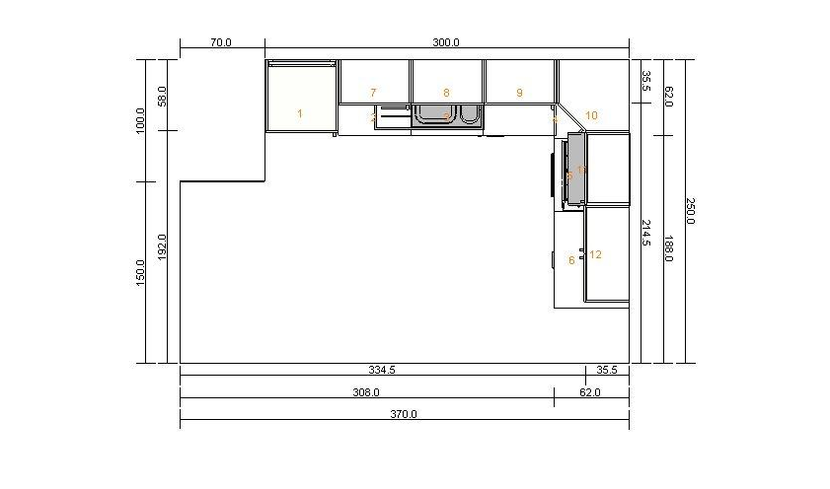

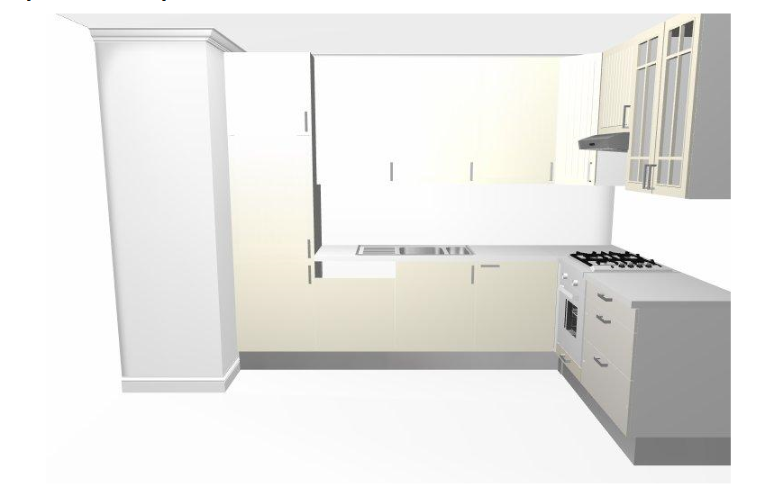
 | 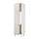 | S09809832 | FA 707 FAKTUM armoire réfrig/congélateur+3 portes  Ståt blanc cassé  60x233/57 cm | € 202,00 | 1 | € 202,00
 | 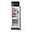 | 70245551 | RÅKALL réfrigérateur/congél encast A+  blanc  162/72 l | € 449,00 | 1 | € 449,00

2
 |  | 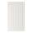 | 24628510 | STÅT porte  blanc cassé  60x57 cm | € 40,00 | 1 | € 40,00

3
 |  | 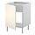 | S39867383 | FA 163 FAKTUM élément pour évier  Ståt blanc cassé  60 cm | € 76,00 | 1 | € 76,00
 |  | 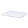 | 30169318 | RATIONELL plateau anti-fuite | € 8,00 | 1 | € 8,00
 |  | 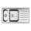 | S09896283 | BOHOLMEN évier enc 1 1/2 bac avec égouttoir  acier inoxydable  90x50 cm | € 130,00 | 1 | € 130,00

4
 |  | 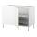 | S39854125 | FA 157 FAKTUM élt bas angle+aménagement coul  Ståt blanc cassé  120x60 cm | € 229,00 | 1 | € 229,00

5
 |  | 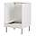 | S49809359 | FA 122 FAKTUM élément bas pour four  Ståt blanc cassé  60 cm | € 64,00 | 1 | € 64,00
 |  | 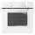 | 20152196 | LAGAN OV3 four  blanc | € 129,00 | 1 | € 129,00
 |  | 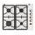 | 90154173 | DÅTID HGA4K table de cuisson à gaz  blanc cassé  58x50 cm | € 229,00 | 1 | € 229,00

6
 |  | 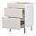 | S39853705 | FA 113 FAKTUM élément bas 3 tiroirs  Applåd blanc  80 cm | € 186,00 | 1 | € 186,00

7
 |  | 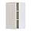 | S99811086 | FA 311 FAKTUM élément mural  Ståt blanc cassé  60x92 cm | € 87,00 | 1 | € 87,00

8
 |  |  | S99811086 | FA 311 FAKTUM élément mural  Ståt blanc cassé  60x92 cm | € 87,00 | 1 | € 87,00

9
 |  |  | S99811086 | FA 311 FAKTUM élément mural  Ståt blanc cassé  60x92 cm | € 87,00 | 1 | € 87,00

10
 |  | 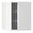 | S69852479 | FA 347 FAKTUM élément angle mural+rgt pivotant  Ståt blanc cassé  60x92 cm | € 120,00 | 1 | € 120,00

11
 |  | 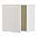 | S59810480 | FA 337 FAKTUM élément surhotte  Ståt blanc cassé  60x57 cm | € 58,00 | 1 | € 58,00
 |  | 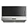 | 60244670 | LAGAN hotte aspirante murale  acier inoxydable  60 cm | € 69,90 | 1 | € 69,90

12
 |  | 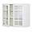 | S49806153 | FA 333 FAKTUM élément mural 2 portes vitrées  Ståt blanc cassé  80x92 cm | € 169,00 | 1 | € 169,00

13
 |  | 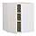 | S19810929 | FA 314 FAKTUM élément mural d'angle  Ståt blanc cassé  60x92 cm | € 104,00 | 1 | € 104,00

 |  | 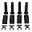 | 50076318 | FAKTUM pied  noir  16 cm | € 4,00 | 4 | € 16,00
 |  |  | 04375085 | FIXA pare-vapeur  chromé | € 5,50 | 1 | € 5,50
 |  | 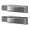 | 80126213 | INTEGRAL amortisseur de porte pour charnière | € 5,00 | 5 | € 25,00
 |  | 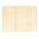 | 50135817 | PERFEKT finition latérale élément bas  plaqué bouleau  70 cm | € 20,00 | 1 | € 20,00
 |  | 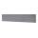 | 20145196 | PERFEKT plinthe  couleur acier inox  220x16 cm | € 15,00 | 2 | € 30,00
 |  | 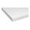 | 20124090 | PRÄGEL plan de travail  blanc  246x62 cm | € 60,00 | 1 | € 60,00
 |  |  | 60124088 | PRÄGEL plan de travail  blanc  186x62 cm | € 40,00 | 1 | € 40,00
 |  | 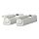 | 60159704 | RATIONELL amortisseur pour porte | € 5,00 | 1 | € 5,00
 |  | 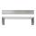 | 70116931 | TYDA poignée  acier inoxydable  138 mm | € 7,99 | 9 | € 71,91
Prix total: € 2.797,31
Les prix indiqués dans cette application portent sur des articles dont l’achat, le transport et le montage sont assurés par vos soins. Les services de livraison, de montage et d’installation ne sont pas compris dans le prix et sont facturés séparément.Malgré notre vigilance , il est possible que des fautes se soient glissées dans les textes ,images,mesures ou prix. En cas de divergence , merci de donner la priorirté aux informations données sur les étiquettes en magasin. (IKEA Home Planner Belgium)
AnnulerImprimer planMeilleur resultat imprimé vu paysage

